Antwoordmodel lesbrief Marketing

- Huismerken worden ook wel “eigen merken” of “private labels” genoemd.
- Voor A-merken worden reclamecampagnes gehouden, voor huismerken niet.
- Bijvoorbeeld: Een A-merk zet de trend en loopt voorop, doet aan innovatie, eigen merk of private label is een kopie van het A-merk. A-merken hebben een beter imago. A-merken zijn bij verschillende winkelketens te koop, huismerken alleen bij bepaalde winkelketens.
- In die wet staat dat elk product dat in Nederland wordt verkocht, veilig en gezond moet zijn.
- De Voedsel en Waren Autoriteit
- Het product is dan voorzien van een CE-markering. Een CE-markering geeft aan dat een product voldoet aan minimumeisen die de EU stelt.
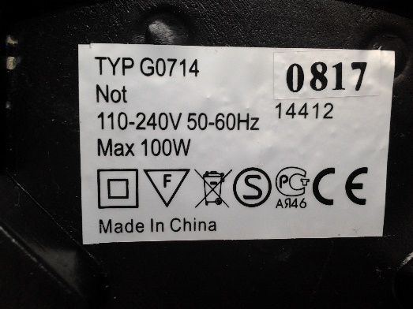
- Bijvoorbeeld:
- sterkte: bijvoorbeeld de oogjes van de knuffelhond uit het filmpje moeten 9 kg trekkracht aan kunnen
- watertest: als speelgoed nat wordt kan de lijm loslaten en kunnen er onderdelen loskomen. Dat
mag natuurlijk niet gebeuren.
- elektrische veiligheid
- komt er niet teveel geluid uit speelgoed (max. 80 decibel) waardoor er gehoorbeschadiging kan optreden
- Ga terug naar de winkel en meldt het of ga naar de Voedsel en Waren Autoriteit.

- Kies 1 van de volgende en geef een voorbeeld (je hoeft voor het proefwerk niet al deze prijsstrategieën te kennen):
Afroomprijsstrategie:
Bij de introductie van een product een hoge prijs om de kosten snel terug te verdienen. Na verloop van tijd daalt de prijs geleidelijk
Discount pricing:
hanteren van een (iets) lagere prijs dan de concurrenten
Concurrentiegeoriënteerde prijsstelling:
de prijs van de concurrenten geldt als uitgangspunt
Eindprijsmin methode:
vaststellen van een redelijke prijs die de consument wil betalen. De marge van de tussenhandel eraf halen. Alles dat overblijft is voor de producten.
Dumping:
de aanbieder verkoopt zijn producten voor een aanmerkelijk lager bedrag dan dat gemiddeld opgaat binnen een bepaalde markt.
Follow-the-leader:
volgen van de prijs van de leider in de markt
Penetratieprijsstrategie:
eerst een lage prijs hanteren en na verloop van tijd veranderen in een hogere prijs zodra marktaandeel op de concurrenten is gewonnen
Kostprijsplus methode:
inkoopprijs verhogen met een vast opslagpercentage (winstpercentage of zo).
Premium pricing:
een iets hogere prijs hanteren dan de belangrijkste concurrenten met als doel een hogere kwaliteitsperceptie te bewerkstelligen
Stay-out-pricing:
dusdanig lage prijs hanteren zodat potentiële concurrenten niet in staat zijn de markt te betreden
Price lining:
een aantal modellen of het gehele assortiment aanbieden voor dezelfde prijs

- - er zijn gescheiden markten;
- de klant die profiteert van de lagere prijs moet het product niet kunnen doorverkopen aan
iemand die een hogere prijs moet betalen.
- Zie website.
- Bijvoorbeeld: de locatie is altijd buiten het centrum, goed bereikbaar, goede parkeermogelijkheden, vaak dicht bij snelweg, in de winkel is een looproute aangebracht zodat klanten overal langskomen, producten worden neergezet in praktijksituaties (nagebouwde slaapkamers, woonkamers enz), bij de kassa liggen spullen die tot impulsaankopen aanzetten enzovoort
- Actiereclame
Merkreclame
Ideële reclame
Sluikreclame
Informatieve reclame
- Zie website
- De Toyota Yaris wordt in reclames voor een prijs 'vanaf €12.525' aangeboden. Er wordt geen melding gemaakt van rijklaarmaakkosten en een inruilpremie. Als de Consumentenbond de 'auto van het plaatje' wil kopen blijkt dat alleen mogelijk voor duizenden euro’s meer. Misleiding dus. De Consumentenbond vindt dat autofabrikanten niet meer dit soort reclames moet maken.
Consumenten moeten prijzen van auto's goed kunnen vergelijken. Daarom moeten rijklaarmaakkosten in de aanbiedingsprijs worden opgenomen.
- Zie website
- Onder promotie valt de communicatie van een bedrijf gericht op het stimuleren van de verkoop. Enkele activiteiten die onder de promotie-mix geschaard kunnen worden zijn:
- public relations: het nastreven van goede contacten met publieksgroepen, zoals klanten,
concurrenten, leveranciers en financiers.
- reclame: niet-persoonlijke communicatie gericht op grote groepen afnemers, bijvoorbeeld in de
vorm van reclamefolders, of radio- en tv-reclames.
- persoonlijke verkoop: een zeer effectief, maar doorgaans duur verkoopmiddel. Persoonlijke
verkoop gebeurt in interactie met de klant waardoor direct op eventuele bezwaren of
vooroordelen ingespeeld kan worden. Bovendien kan persoonlijke verkoop een
vertrouwensband scheppen die de risicoperceptie van de klant vermindert.
- verkooppromotie: het vestigen van de aandacht op een prijsverlaging (de prijsverlaging zelf
valt onder de P van prijs).
- cold calling: het direct telefonisch benaderen van willekeurige dan wel geselecteerde personen
of bedrijven.
- Zie website
- De innovators
- De prijs is hoog
- Product en promotie
- Bij een hype gaat de cyclus heel snel, bij een trend wat trager en bij producten die we elke dag tegenkomen kan de cyclus (tientallen) jaren duren.

